GUÍA DE APRENDIZAJE N° 6

ASIGNATURA/MÓDULO: Matemática | CURSO: 4° MEDIO HC
DOCENTE: Sergio R Gómez G
CORREO ELECTRÓNICO DOCENTE: sergiogomezicp@gmail.com / WhatsApp +569 5562 6519

ALUMNO/A: |  | FECHA: 10 Junio 2020
OBJETIVO DE APRENDIZAJE Reconocer y aplicar las propiedades de una función, función potencia, raíz cuadrada, logarítmica y exponencial.
LINK CÁPSULA EDUCATIVA: https://www.loom.com/share/3799dc0d096b4a709afeced0b2ef0ce9

LINK VÍDEOS DE APOYO:
LINK TEXTOS ESCOLARES: www.aprendoenlinea.mineduc.cl/
NÚMERO DE PÁGINAS TEXTO ESCOLAR:
INSTRUCCIONES GENERALES AL ESTUDIANTE
1. La presente guía de aprendizaje SI DEBE SER ENVIADA O ENTREGADA PARA SER REVISADA. Puedes utilizar tu cuaderno o imprimirla y desarrollar en la misma guía. Si tienes computador puedes resolverla en un archivo (WORD) y enviarla a tu profesor/a de asignatura y/o módulo, a través de correo electrónico. Los estudiantes que NO tengan la posibilidad de enviar sus guías por correo electrónico, sugerimos mantener sus trabajos en carpetas en forma ordenada, hasta que sean solicitadas por su profesor/a de asignatura y/o módulo.
2. NO OLVIDES indicar en el ASUNTO del correo electrónico, el curso al que perteneces, la guía que consultas y tu nombre. Por ejemplo, “1°MEDIO ROBLE, GUIA 6, NOMBRE ESTUDIANTE”, para poder agilizar la respuesta que esperas.
3. RECUERDA que, en caso de dudas, puedes comunicarte con tu profesor/a de asignatura y/o módulo de lunes a viernes, de 08:30 a 17:00 horas, a través de correo electrónico. Recibirás tu respuesta en un máximo de 3 días hábiles.
1
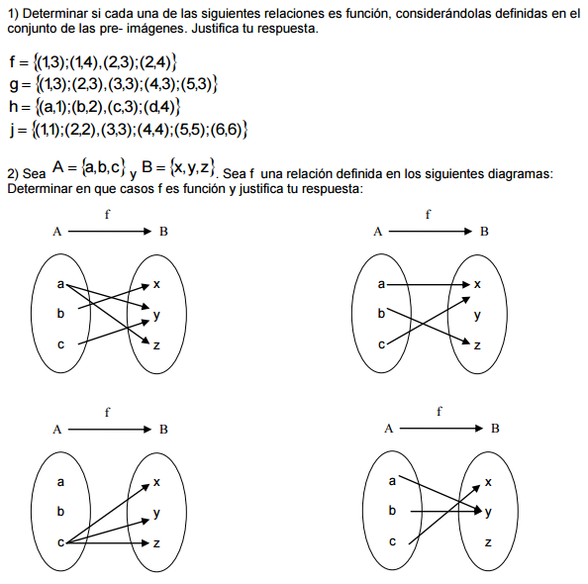 | 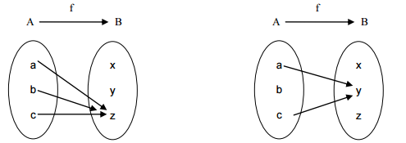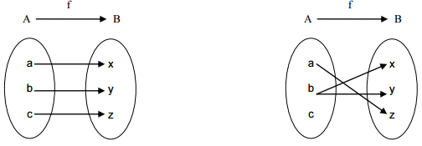
2 .-En el ejercicio anterior, las que sean función determine la imagen de cada elemento del dominio
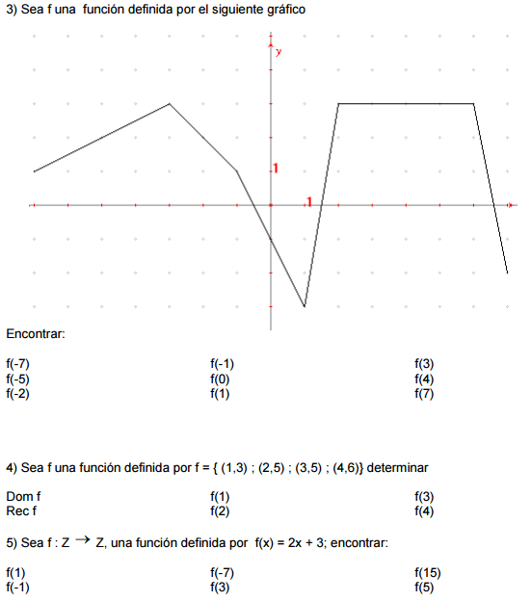
4 | 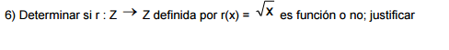
5 | 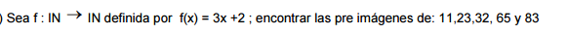
6

